# Hướng dẫn cài đặt hệ thống

# Website đăng bán xe cũ

- Yêu cầu:

+ SQL Server 2017 hoặc cao hơn

+ IIS hỗ trợ .NET 4.0 hoặc cao hơn

+ Visual Studio 2015 hoặc cao hơn

## I. Cài đặt hệ thống trên IIS (Internet Information services)

### 1. Tải mã nguồn lên máy chủ

- Có thể sử dụng chức năng publish của Visual Studio hoặc dùng FPT Client như FileZilla để tải mã nguồn lên server

- Tài liệu hướng dẫn sử dụng với Visual Studio

+ B1: trong giao diên quản lý project click chuột phải project chọn publish

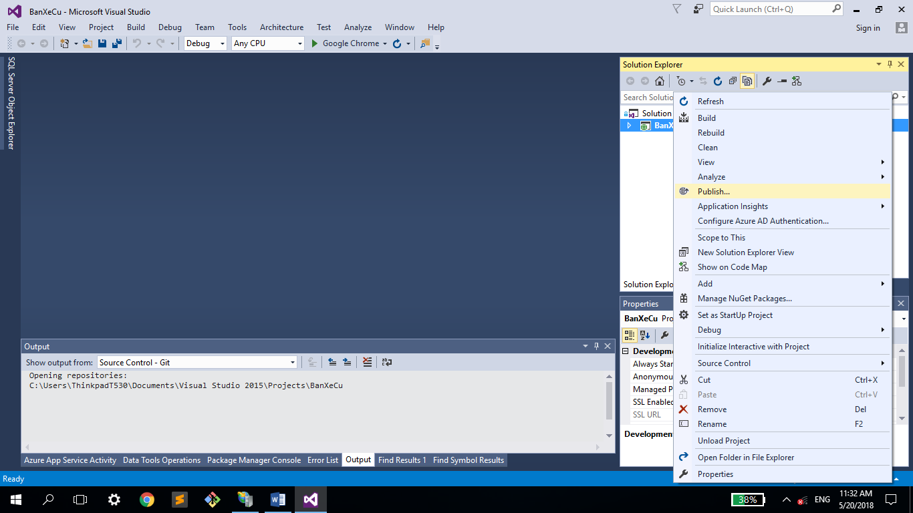

+ B2: Tạo mới profile

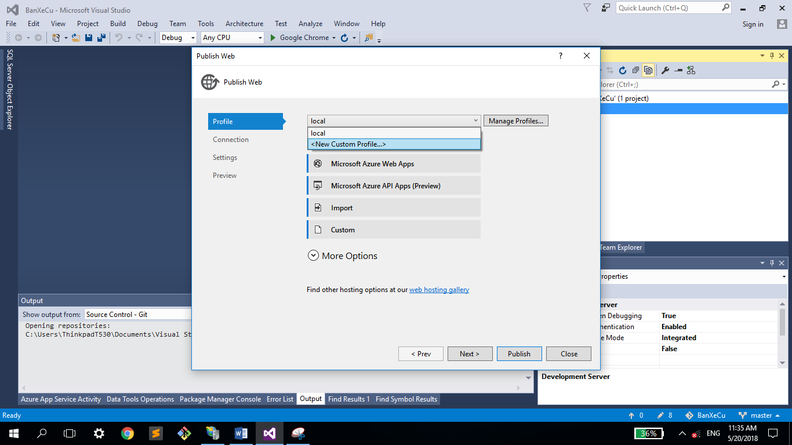

Tài liệu hướng dẫn thực hiên trên server của PC chọn File System, với server thật chọn FTP và nhập các thông tin như tài khoản FTP, server, tên miền…

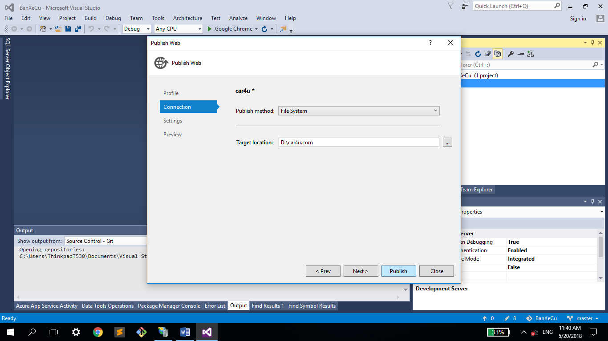

Chọn publish

+ B3: Cấu hình IIS

Trong giao diện IIS Manager, click chuột phải vào sites, tạo sites mới

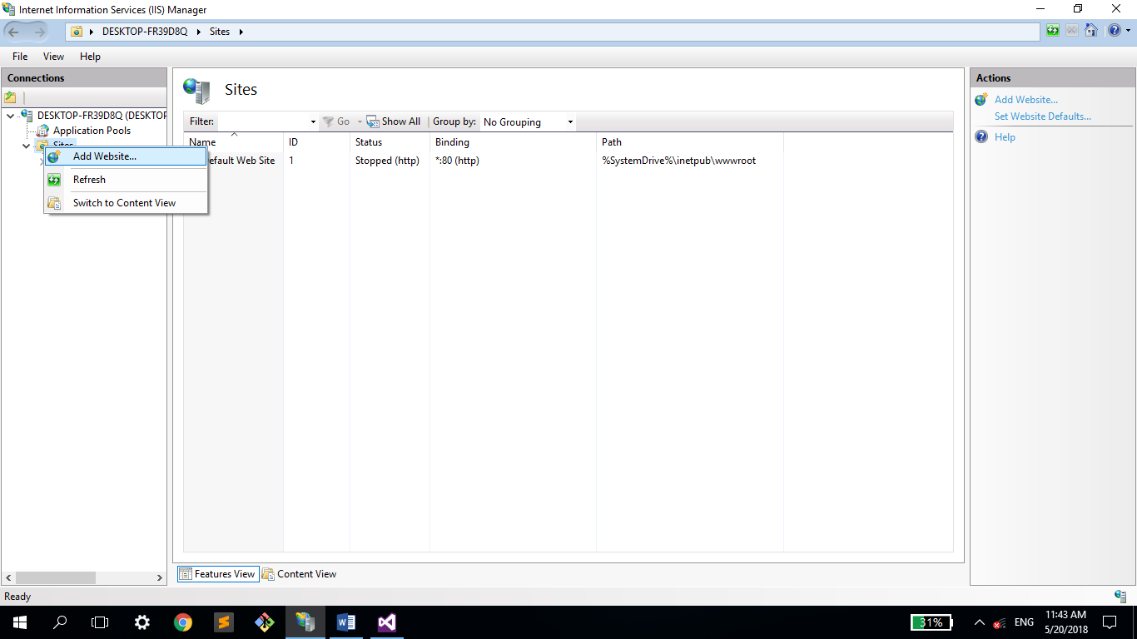

Nhập các thông tin cần thiết như tên site tên host, đường dẫn tới mã nguồn, số cổng, địa chỉ IP, nhấn OK

** Lưu ý: để test trên PC, nếu muốn truy cập đến tên miền, phải khai báo tên miền và IP trong file host của Windows

B4: Cấu hình SQL Server

* Import Database:
  + Click chuột phải vào Database, chọn Import Data-tier Application
  + 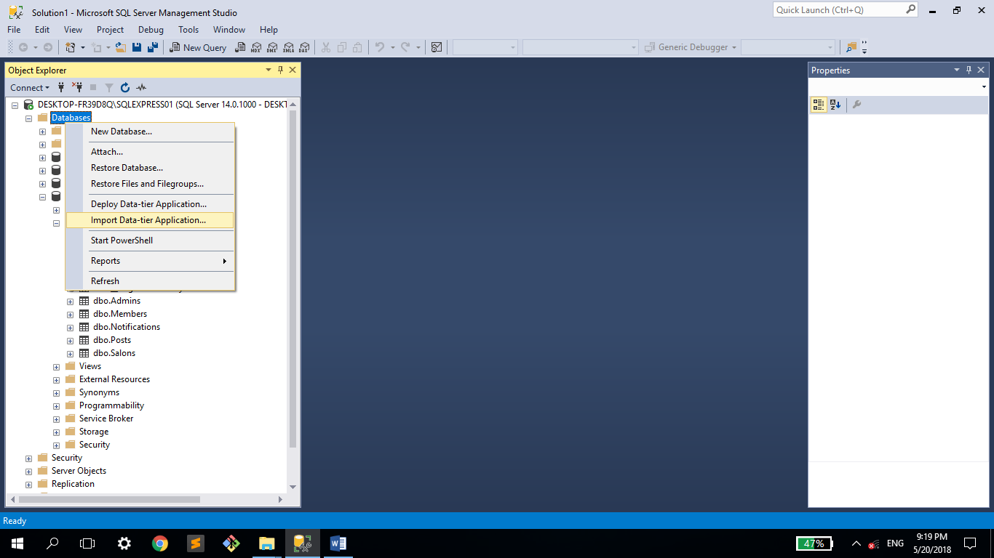
  + Chọn file mycontext.bacpac
  + 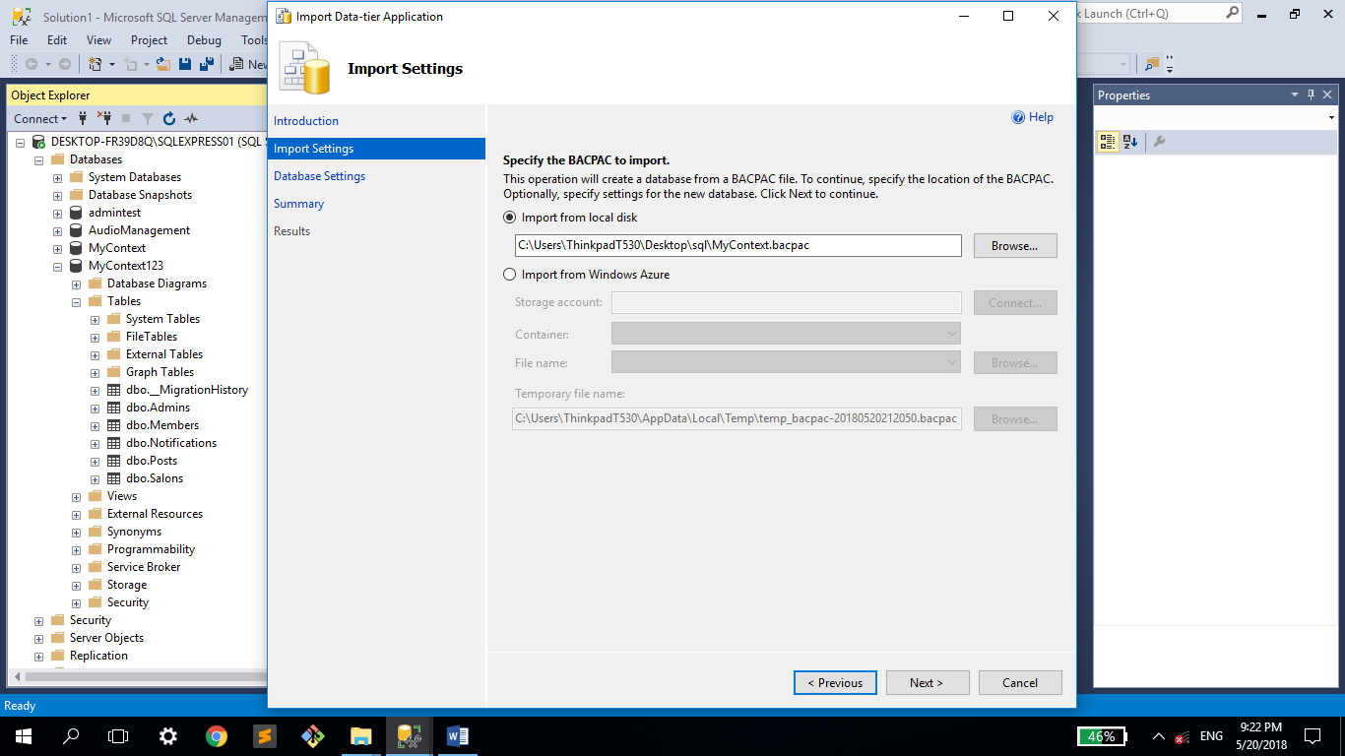
  + Nhấn next->next->finish

Trong giao diện Microsoft SQL Server Management Studio, kết nối tới server bằng tài khoản có sẵn, click chuột phải vào Security/Login chọn New Login

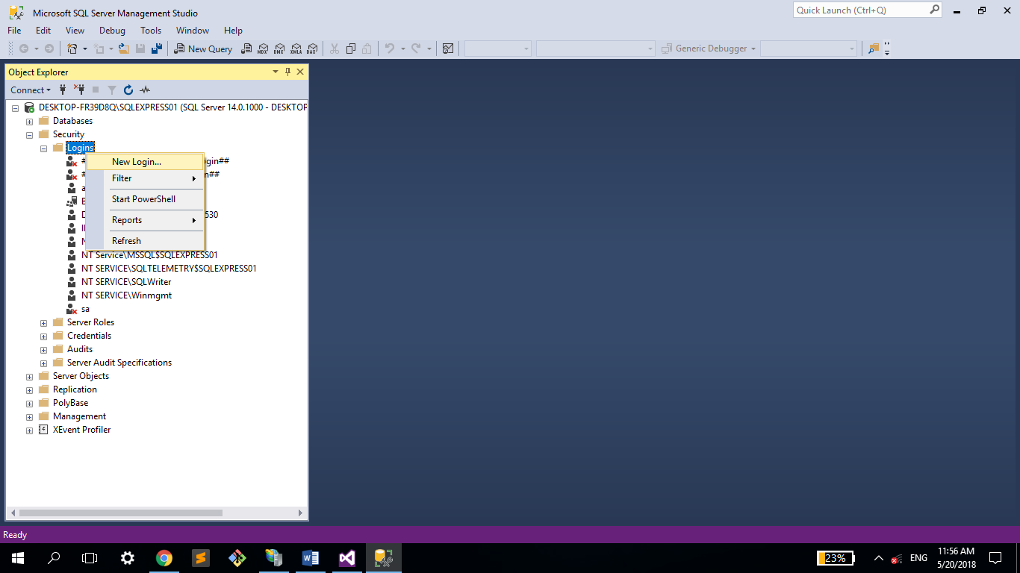

Trong mục general chọn windows authentication và nhập tên login là IIS APPPOOL\car4u.com

Sau đó ta cấp quyền cho user truy cập database MyContext ít nhất phải có 2 quyền read và write, nhấn OK

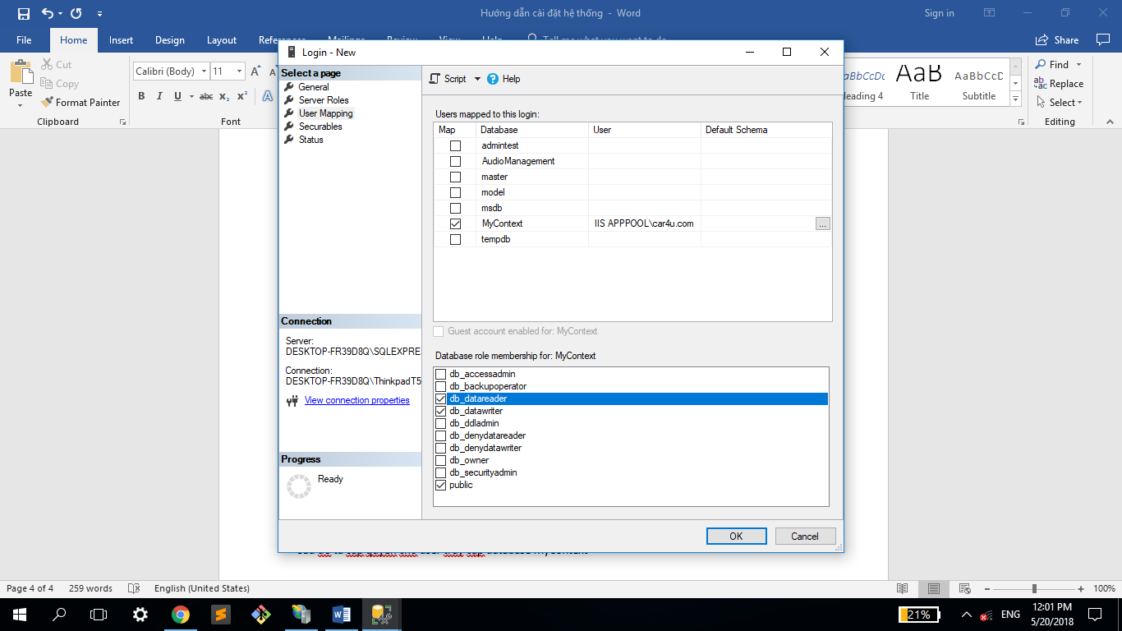

Truy cập trang web và kết quả

